Інтегрований урок в 3 класі
(з математики, природознавства, праці)
Тема: Письмове додавання трицифрових чисел у випадку кількох доданків. Різноманітність тварин. Виготовлення об’ємної аплікації з геометричних фігур.
Мета:
Формування предметних компетентностей :
Узагальнити прийом письмового додавання трицифрових чисел на випадок кількох доданків; удосконалювати вміння учнів розв’язувати задачі, що включають суми двох і трьох чисел. Розвивати увагу, мислення, комунікативні навички.
Розширити поняття звірі, птахи, комахи, риби; вміння розрізняти тварин цих груп; формувати вміння визначати істотні ознаки тварин, працювати в парах, групах; розвивати уяву; виховувати допитливість, пізнавальний інтерес, прагнення дітей до самовираження й самореалізації у пізнавальній діяльності.
Формування ключових компетентностей:
уміння вчитися: учити переключатися з одного виду роботи на інший, сприяти опануванню прийомів планування робочого часу, тренуванню уваги, зосередженості, запам'ятовування.
загальнокультурні: учити дотримуватися норм культурної поведінки.
соціокультурна: формувати вміння продуктивно співпрацювати з учнями у групах.
Тип уроку: комбінований
Обладнання:
Хід уроку
I. Організація класу
- Розпочинаємо ж урок, часу не гаючи
І радість ми пізнаємо, лиш труднощі долаючи.
Налаштуємося на роботу.
Очі дивляться-(діти) та все бачать.
Вуха слухають – (діти) та все чують.
Голова – (діти) думає.
Яким буде урок (діти) – цікавим!
Які у мене діти? – (діти) найкращі!
Нехай мої та ваші надії здійсняться.
-Подивіться у вікно. Яка зараз пора року? (Весна). Які ознаки весни ви зараз бачите? На нашу землю прилетіли із теплих країв перші пташки. Послухайте їх радісний спів (грамзапис).
ІІ Актуалізація опорних знань
1.Перевірка домашнього завдання

2. Робота в парах . Гра « Я знаю»
III.Мотивація навчальної діяльності.
- Усний рахунок.
Обчисліть приклади, результати обчислень розташуйте в порядку зростання
1000-700=300 В 900-400-300=200 С
300+300=600 Е 80+80=160 К
640-600=40 З 30+90=120 О
500+300-100=700 Р 40+60=100 О
- Бесіда
Яке слово ви отримали? (ЗООСКВЕР)
Діти, ми сьогодні повинні випустити колективний леп-бук, дім для тварин .
А щоб наша робота була плідною і ми завершили її до кінця, потрібно бути уважними, кмітливими і активними.
IV. Повідомлення теми і мети уроку
- Сьогодні на уроці ми повторимо усне додавання і віднімання трицифрових чисел… Щоб побудувати дім для тварин ми повинні розрахувати розмір дільниці для кожного класу тварин, заселити їх у відповідне середовище.
V. Корекція і закріплення знань.
1. Робота в парах
(діти в парах порівнюють приклади на цеглинках , щоб побудувати «Зоосквер»)
6*9 < 50 на ? 5*9 чи 60 на?
5*5 чи 10 на ? 6*8 чи 16 на?
5*7 чи 40 на ? 64 :8 чи 8 на ?
6*6 чи 12 на ? 72: 8 чи 46 на ?
54:6 чи 7 на ? 81: 9 чи 30 на ?
81 :9 чи 10 на ? 35:7 чи 50 на?
7*7 чи 15 на ? 25:5 чи 9 на ?
4*9 чи 18 на ? 42:6 чи 80 на ?
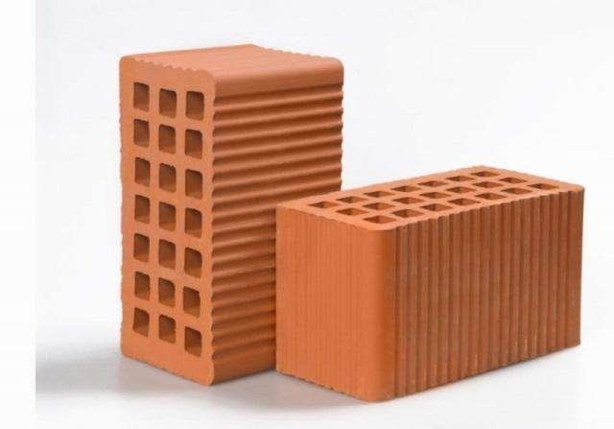
Молодці, у нас тепер є споруда в якому ми заселимо всіх наших тварин.

Доки наші тварини добиралися до нас, вони втоилися. А чи знаєте ви, який шлях подолали тварини до нашого «Зооскверу» ?
2 . Робота над задачею.
Тварини летіли літаком- 325 км, залізницею – 120 км і автотранспортом « Камаз» 78 км. Знайди довжину всього шляху.
Розв’язання
325+120+78=523 (км)
Відповідь: 523 км
Отже вони подолали велику відстань, втомилися. А ві, діти, втомилися?
ФІЗКУЛЬТХВИЛИНКА
- Творча робота над задачею. Робота в групах
Діти складають задачу про класи тварин.
Молодці,. Тепер ми знаємо про необхідні умови проживання різних тварин.
- Розв’язування прикладів письмово. Колективна робота.
Тепер нам необхідно обчислити периметр ділянок, відведених для різних класів тварин.
Комахи житимуть у трикутній споруді.
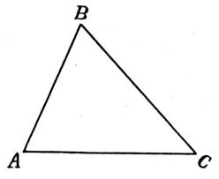
АВ= 46 мм
ВС=154 мм
АС=248 мм
Р=? (448 м)
Риби житимуть у акваріумі нерівностороннього прямокутника

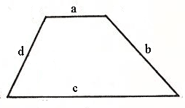
А= 21 мм
В=219 мм
С=455 мм
D=115 мм
Р=? (810 мм)
- Робота над задачею. Робота в групах.
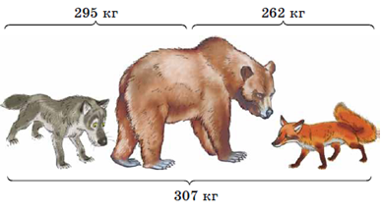
На скільки кілограмів маса ведмедя більша за масу лисиці?
На який поверх краще заселяти? кого?
- Виготовлення ділянок для тварин.
Накреслити на аркуші ділянку геометричної форми.
- Квадрат , Р=40см
- Квадрат , Р= 60 см
- Чотирикутник, Р= 50 см
- Чотирикутник, Р= 100см
- Трикутник, Р= 80см
- Трикутник, Р= 160см
- Прямокутник , Р= 70 см
- Квадрат, Р= 80 см
Діти креслять потрібні ділянки, а щоб отримати їжу для тварин, заповнюють цікаві квадрати. .Якщо виконали правильно, тварини їжу отримують, якщо ні-не отримують.
(малюнок їжі для тварин на зворотньому боці)
- Робота в групах
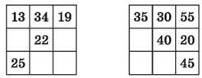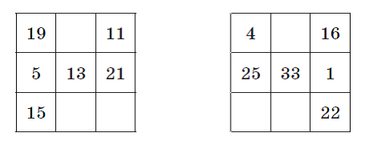

- Виготовлення творчого продукту.
Об’ємна аплікація з геометричних фігур.
Діти виготовляють тваринку свого «класу» та прикріпляють її до відповідних угрупуваннь .
Кожна група виготовляє один аркуш з певним угрупуванням, їжею, видом тварини.
Практична робота « Тварина з геометричної фігури»
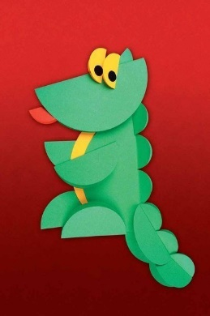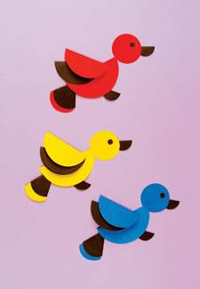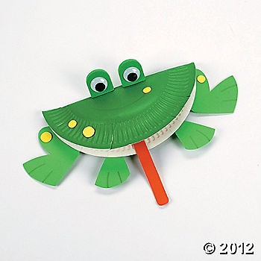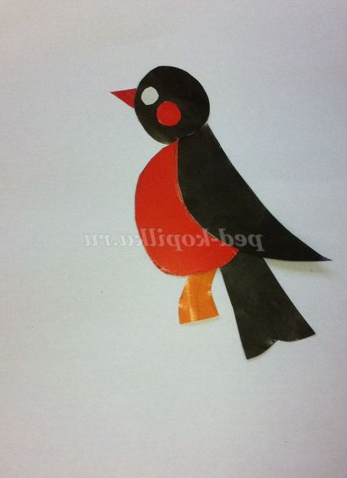
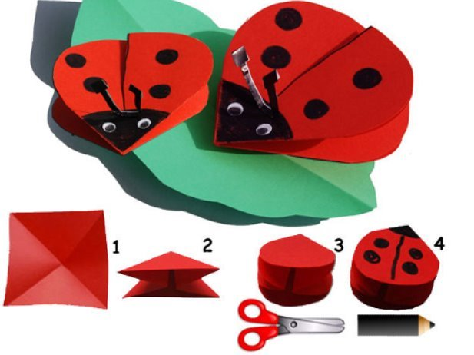
VI. Підведення підсумків
- Створення колективної роботи « Зоосквер»
(зшивання сторінок книги)
- Рефлексія
Якщо вам сподобалась наша праця сьогодні, помістіть своїх тваринок до зоо-ділянок.
- Домашнє завдання с.109 №704



